**习题5**

**5.1 名词解释**

**数据库设计**

**答：**数据库设计是指对于一个给定的应用环境，根据用户的需求，在某一具体的数据库管理体统上，构造一个性能良好的数据模式，建立数据库及其应用系统，使之能够有效地存储数据，满足各种用户的信息要求和处理要求。

**基于3NF的数据库设计方法**

**答：** 基于3NF的数据库设计方法是一种结构化设计方法，其基本思想是在需求分析的基础上，确定数据库模式中的全部属性和属性间的依赖关系，将它们组织在一个单一的关系模式中，然后再分析模式中不符合3NF的约束条件，将其进行投影分解，规范成若干个3NF关系模式的集合。

**基于E-R模型的数据库设计方法**

**答：**基于E-R模型的数据库设计方法是由P.P.S.chen于1976年提出的数据库设计方法，其基本思想是在需求分析的基础上，用E-R图构造一个反映现实世界实体之间联系的企业模式，然后再将此企业模式转换成基于某一特定的DBMS的概念模式。

**5.2 什么是数据库设计？试述数据库设计的步骤。**

**答：**数据库设计是指对于一个给定的应用环境，根据用户的需求，在某一具体的数据库管理体统上，构造一个性能良好的数据模式，建立数据库及其应用系统，使之能够有效地存储数据，满足各种用户的信息要求和处理要求。其中：

1. 信息需求 信息需求表示一个单位所需要的数据及其结构，表达了对数据库的内容及结构的要求，也就是静态要求。信息需求定义所设计的数据库将要用到的所有信息，描述实体、属性、联系的性质，描述数据之间的联系。
2. 处理需求 处理需求表示一个单位需要经常进行的数据处理，表达了基于数据库的数据处理要求，也就是动态要求。处理需求定义所设计的数据库将要进行的数据处理，描述操作的优先次序、操作执行的频率和场合，描述操作与数据之间的联系。

因此，数据库设计就是把现实世界中的数据，根据各种应用处理的要求，加以合理地组织，使其满足硬件和操作系统的特性；同时，利用已有的DBMS建立数据库，使其能够实现应用系统的目标。

数据库设计的基本步骤包括：

1. 需求分析
2. 概念结构设计
3. 逻辑结构设计
4. 物理结构设计
5. 数据库实施
6. 数据库运行和维护

**5.3 试述数据库设计需求分析阶段的任务和方法。**

**答：**需求分析的任务是通过详细调查现实世界要处理的对象（组织、部门、企业等），充分了解原系统（手工系统或计算机系统）工作概况，明确用户的各种需求，然后在此基础上确定新系统的功能。

需求分析常用的方法有：

1. 跟班分析。通过亲身参加业务工作来了解业务活动的情况。这种方法可以比较准确地理解用户的需求，但比较耗费时间。
2. 开调查会。通过与用户座谈来了解业务活动情况及用户需求。座谈时，参加者之间可以相互启发。
3. 请专人介绍和询问。对某些调查中的问题，可以请专业人员介绍情况并进行咨询。
4. 设计调查表请用户填写。如果调查表设计得合理，这种方法是很有效，也很易于用户接受的。
5. 查阅记录。即查阅与原系统有关的数据记录，包括原始单据、账簿、报表等。

**5.4 数据流图和数据字典的内容和作用分别是什么？**

**答：**数据流图是结构化分析方法中用于表示系统逻辑模型的一种工具，它以图形的方式描绘数据在系统中流动和处理的过程。构造数据流图的目的是为了系统分析师与用户能够进行明确的交流，以便指导系统的设计，并为后续工作打下基础。

数据字典是将数据流程图中各个要素的具体内容和特征，以特定格式记录下来，所形成的文档。它主要包括：数据项、数据结构、数据流、加工、文件、外部实体等内容。数据字典是关于数据库中数据的描述，即元数据，而不是数据本身。数据本身将存放在物理数据库中，由数据库管理系统管理。数据字典有助于这些数据的进一步管理和控制，为设计人员和数据库管理员在数据库设计、实现和运行阶段控制有关数据提供依据。

**5.5 视图集成时，分E-R图之间的冲突有哪些？解决这些冲突的方法是什么？**

**答：**

1. 属性冲突

* 属性域冲突， 即属性值的类型、取值范围或取值集合不同，如零件号，有的部门作为整数对待，有的部门则使用字符串。不同部门对零件号的编码也可能不同。
* 属性取值单位冲突：如零件重量，有的部门以公斤为单位，有的部门以克为单位。

1. 命名冲突

包括同名异义和异名同义。如科研项目，财务科称为项目，科研处称为课题，生产管理处称为工程，这就是一个异名同义的例子。

1. 结构冲突

* 同一对象在不同应用中具有不同的抽象。 如在教学管理中，职称是一个属性；而在人事管理中，因为职称与工资、住房挂钩，因此是一个实体。
* 同一实体在不同局部视图中所包含的属性不完全相同。
* 实体间的联系在不同分 E-R 图中为不同类型：如生产子系统分 E-R 图中，产品和零件构成 1:n 联系。而物资子系统分 E-R 图中，产品、零件、供应商三者构成多对多联系。

解决这些冲突的方法有：

1. 修改视图使得相互一致
2. 合并视图
3. 重构

**5.6 试述数据库逻辑结构设计的步骤。**

**答：**

1. 将E-R模型转换为等价的关系模式
2. 按需要对关系模式进行规范化
3. 对规范化后的模式进行评价
4. 根据局部应用的需要，设计用户外模式

**5.7 试述E-R图转换成关系模型的转换规则。**

**答：**E-R图向关系模型的转换一般应遵循如下原则：

1. 实体的转换。一个实体型转换为一个关系模式。实体的属性就是关系的属性，实体的码就是关系的码。
2. 联系的转换。一个联系转化为一个关系模式，与该联系相连的各实体的码以及联系的属性转化为关系的属性，该关系的码则有几种情况：

* 若联系为1:1，则每个实体的码均是该关系的候选码。
* 若联系为1:n，则关系的码为n端实体的码。
* 若联系为m:n，则关系的码为诸实体码的组合。
* 三个或三个以上实体间的多元联系、同一实体集内的自反联系的转换规则与二元联

系相同。

（3）具有相同码的关系模式可合并。

**5.8 规范化理论对数据库设计有什么指导意义。**

**答：**在概念设计阶段，已经把关系规范化的某些思想用作构造实体类型和联系类型的标准，在逻辑设计阶段，仍然要使用关系规范化的理论来设计模式和评价模式。规范化的目的是减少乃至消除关系模式中存在的各种异常，改善完整性、一致性和存储效率。

**5.9 试述数据库逻辑结构设计结果的优化方法。**

**答：**

1. 确定范式级别

考察关系模式的函数依赖关系，确定范式等级。找出所有“数据字典”中得到的数据之间的依赖关系，对各模式之间的数据依赖进行极小化处理，消除冗余的联系。按照数据依赖理论对关系模式逐一进行分析，考察是否存在部分函数依赖、传递函数依赖和多值依赖等，确定各关系模式属于第几范式。

1. 实施规范化处理

确定范式级别后，根据应用需求，判断它们对于这样的应用环境是否合适，确定对于这些模式是否进行合并或分解。

**5.10 试述数据库物理结构设计的内容和步骤。**

**答：**数据库最终要存储在物理设备上。对于给定的逻辑数据模型，选取一个最适合应用环境的物理结构的过程，称为数据库物理设计。

数据库物理设计可分为两步：

1. 确定物理结构，在关系数据库中主要指存取方法和存储结构
2. 对物理结构进行评价，评价的重点是时间和空间效率

**5.11 数据库实施阶段的主要任务是什么？**

**答：**数据库实施主要包括以下工作：

* 建立实际数据库结构
* 组织数据入库
* 编制和调试应用程序
* 数据库试运行

**5.12 数据库系统投入运行后，有哪些维护工作？**

**答：**

1. 数据库的转储和恢复
2. 数据库的安全性、完整性控制
3. 数据库性能的监督、分析和改进
4. 数据库的重组织和重构造

**5.13 某商业集团管理系统的数据库信息如下。**

**该系统中包含三个实体集：一是“仓库”实体集，属性有仓库号、仓库名和地址等；二**

**是“商店”实体集，属性有商店号、商店名、地址等；三是“商品”实体集，属性有商品号、**

**商品名、单价。 设仓库与商品之间存在“库存”联系，每个仓库可存储若干种商品，每种**

**商品存储在若干仓库中，每个仓库每存储一种商品有存储日期及存储量；商店与商品之间存**

**在着“销售”联系，每个商店可销售若干种商品，每种商品可在若干商店里销售，每个商店**

**销售一种商品有月份和月销售量两个属性。**

**请在上述背景介绍的基础上，完成如下数据库设计：**

**（1）试画出 E-R 图，并在图上注明联系类型；**

**（2）将 E-R 图转换成满足 3NF 的关系模式， 并标识主外键（用下划线标识主码，用波**

**浪线标识外键）**

**答：**

（1）

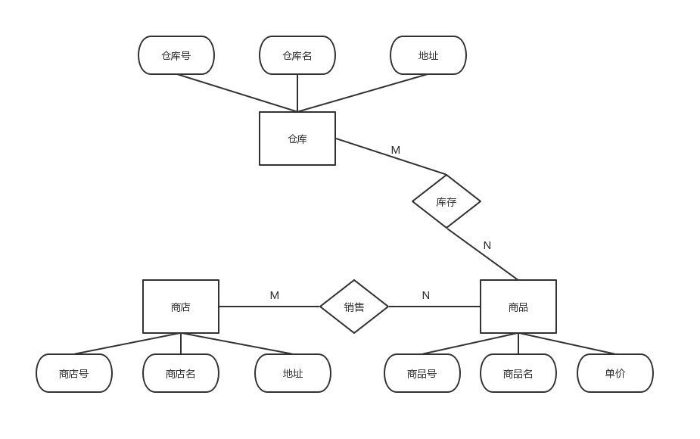

（2）

仓库（仓库号，仓库名，地址）

商店（商店号，商店名，地址）

商品（商品号，商品名，单价）

销售（商店号，商品号，销售月份，销量量）

库存（仓库号，商品号，存储日期，存储量）

**5.14 现针对学生参与教师的科研项目建立“科研项目管理数据库系统”，其中，学生信息包**

**括：学号，姓名，性别，所在学院；学院信息包括：学院编号，学院名称，办公电话；教师**

**信息包括：教师编号，姓名，性别，职称，所在学院；项目信息包括：项目编号，项目名称，**

**开始时间，结束时间，项目负责人，职称。各实体之间的关系为：一个学生可以参与教师的**

**多个项目，一个项目可以有多个学生参加，每个学生选定项目后要承担相应的任务；一个教**

**师可以主持多个项目，一个项目只能由一个教师作为项目负责人。**

**请在上述背景介绍的基础上，完成如下数据库设计：**

**（1）画出“科研项目管理数据库系统”的 E-R 图。**

**（2）将 E-R 图转换为一组符合 3NF 要求的关系模式，并标出每个关系模式的主外健用**

**下划线标识主码，用波浪线标识外键）**

**答：**

**（1）**

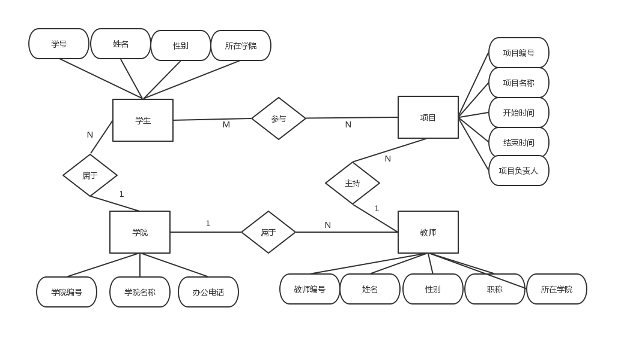

**（2）**

学生（学号，姓名，性别，学院编号）

学院（学院编号，学院名称，办公电话）

教师（教师编号，姓名，性别，职称，学院编号）

项目（项目编号，项目名称，开始时间，结束时间，教师编号）

参与（学号，项目编号，任务）

**5.15 某工厂零件管理系统的需求分析如下。**

* **一个车间有多个工人，每个工人有职工号、姓名、年龄、性别、工种；**
* **一个车间生产多种产品，产品有产品号、价格；**
* **一个车间生产多种零件，一种零件也可能为多个车间制造，零件有零件号、重量、价格；•**
* **一种产品由多种零件组成，一种零件也可装配到多种产品中，产品与零件均存入仓库中；**
* **厂内有多个仓库，仓库有仓库号、主任姓名、电话；**

**请在上述背景介绍的基础上，完成如下数据库设计：**

**（1）请画出该系统的 ER 图**

**（2）并给出相应的关系模型， 并标出每个关系模式的主外健用下划线标识主码，用波浪**

**线标识外键）。**

**答：**

（1）

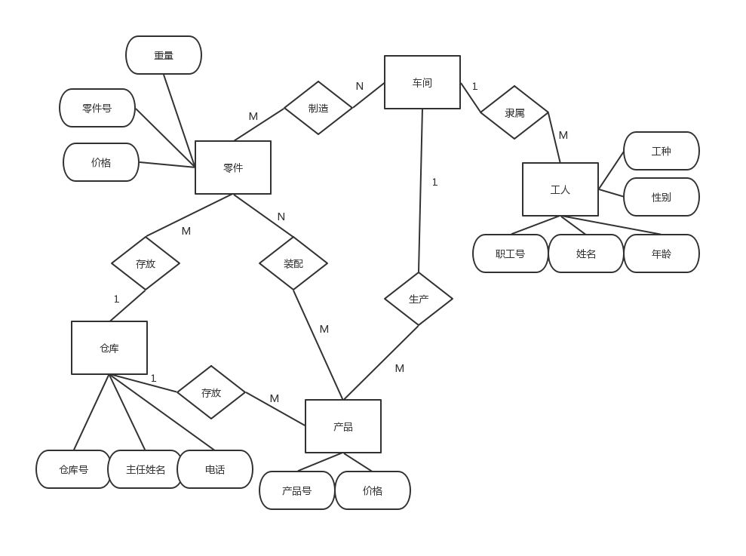

（2）

车间（车间号，地址）

工人（职工号，姓名，年龄，性别，工种，车间号）

仓库（仓库号，主任姓名，电话）

产品（产品号，价格，仓库号）

零件（零件号，重量，价格，仓库号）

制造（车间号，零件号）

装配（零件号，产品号）

**5.16 设计一个学校的图书管理系统， 请给出该系统的需求分析并进行数据库设计，具体要**

**求为：**

**（1）实体数不少于 5 个，每个实体的属性 3--6 个，实体之间的关系至少要包含 1:n,m:n**

**两种联系类型。**

**（2）给出该系统的 E-R 图。**

**（3）将 E-R 图转换为一组符合 3NF 要求的关系模式，并标识主外键（用下划线标识主**

**码，用波浪线标识外键）。**

**答：**

（1）

图书实体属性图：

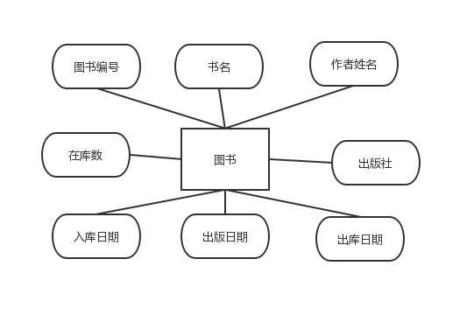

借阅者实体属性图：

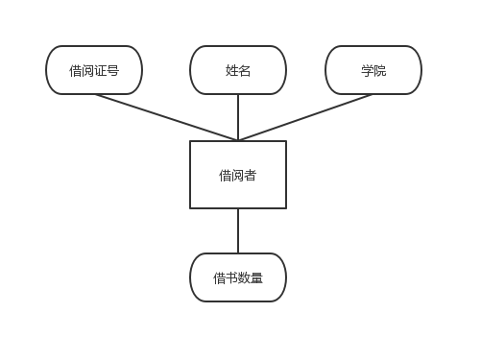

管理员实体属性图

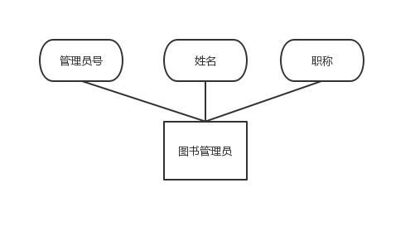

书库实体属性图：

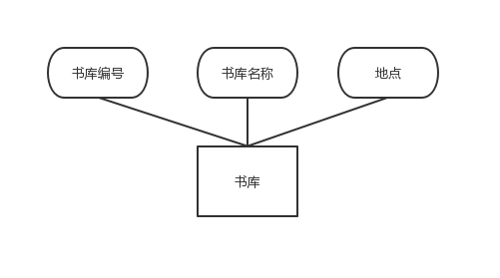

学院实体属性图：

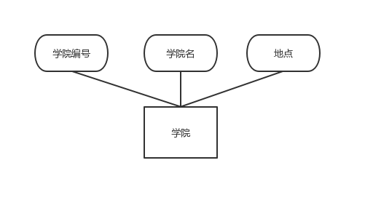

(2)

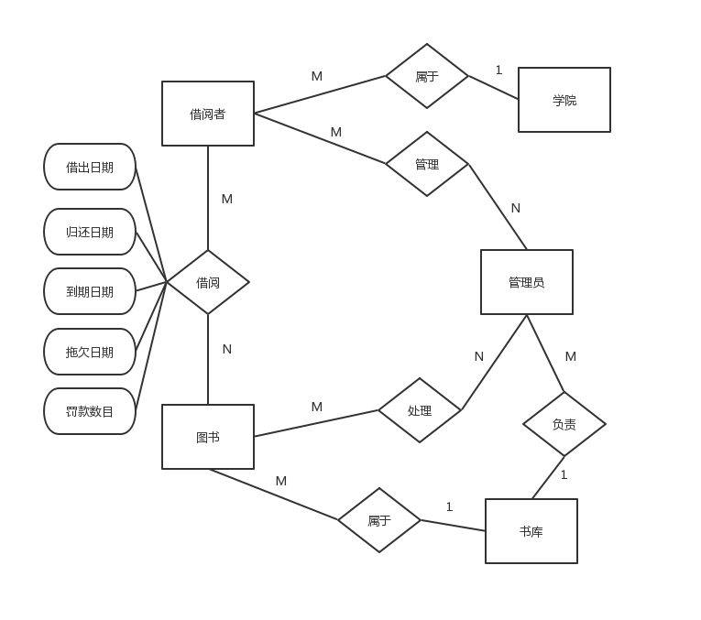

(3)

图书（图书编号，书名，作者姓名，出版社，出版日期，在库数，入库日，出库日期，书库编号）

借阅者（借阅证号，姓名，学院编号，借书数量）

管理员（管理员编号，姓名，职称，书库编号）

书库（书库编号，书库名称，地点）

学院（学院编号，学院名称）

借阅（借阅证号，图书编号，借出日期，归还日期，到期日期，拖欠日期，罚款数目）

管理（管理员编号，借阅证号）

处理（管理员编号，图书编号）